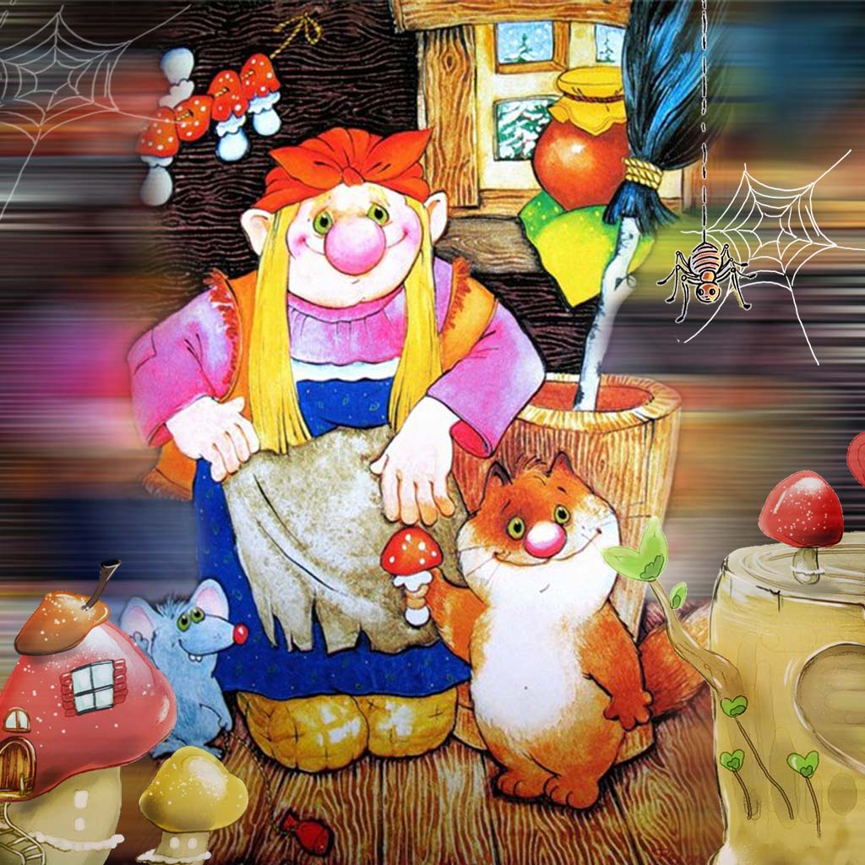
Развлечение для детей старших групп
«Бабушка Яга приглашает
на чайные посиделки»
Цель: Приобщение детей старшего дошкольного возраста
к народной культуре и национальным традициям.
Развлечение может быть проведено незадолго до весеннего праздника Дня 8 марта.
Часть зала закрыта занавесом. Это внутреннее помещение избушки Бабы – яги. Там располагается стол, лавки, печь, сундук. На полу тканые дорожки – половики.
Звучит весёлая народная мелодия, дети проходят в зал и садятся на свои места.
1Ведущая обращает внимание детей на пачку поздравительных открыток, которые пришли в детский сад накануне праздничного дня.
1Ведущая: Сколько поздравлений пришло к нам в детский сад, посмотрите, ребята! Здесь и поздравление от пап, а вот от бывших воспитанников, а это наших женщин поздравляют работники нашего Центра досуга, а вот это что такое? Ой, открытка странная какая – то, словно написали её много лет тому назад! И без обратного адреса…
2Ведущая: Да, вид у неё необычный… А что в ней написано?
1Ведущая: «Приглашаю в гости к чаю,
Без людей в лесу скучаю,
Приезжайте поскорей,
Очень я люблю детей!
Приезжайте хоть на час,
Буду рада видеть вас.
Ваша Бабушка Яга.
1Ведущая: Вот это да… Открытка - то от самой Бабы Яги! И как только она к нам попала! Вот что значит нечистая сила!
2Ведущая: (берёт в руки открытку) Да что вы так разволновались? Очень даже милая открыточка, на чашку чая нас приглашают…
1Ведущая: Да разве можно верить Бабе Яге? С ней шутки плохи!
2Ведущая: А давайте -ка действительно поедем в гости к Бабушке Яге, поздравим её с Днём 8 марта, ведь это же и её праздник тоже!
1Ведущая: А я и забыла, что Баба Яга тоже женщина. Ну,ладно, в гости так в гости!
2Ведущая: А на чём же мы поедем? Самолёты в дремучие леса летают?
Дети: Не летают!
1Ведущая: Поезда ходят?
Дети: Не ходят!
2Ведущая: Может, пароходы плавают?
Дети: Нет!
1Ведущая: А давайте – ка, ребята, поедем к Бабушке Яге на музыкальном трамвайчике!
2Ведущая: Вы когда – нибудь слышали о таком?
1Ведущая вносит большой ярко – красный трамвайчик из картона, украшенный шариками.
1Ведущая: Ну, как?
2Ведущая: Хорош, красив! Запевайте - ка, ребята, весёлую песенку и… поехали!
Дети берут музыкальные инструменты (ложки, бубенцы, трещотки, треугольники) и исполняют песню по выбору муз. руководителя)

1Ведущая: Что ж, мы приехали. Вон там виднеется избушка на курьих ножках, а мы с вами пока посидим да поглядим, что же происходит во дворе Бабы Яги.

Занавес открывается. Баба Яга в избушке сидит за прялкой.
Баба Яга(приговаривает):
Я старушка бедная,
Я совсем не вредная,
Мною все пугают,
И совсем не знают,
Как живётся мне одной
Во дубравушке лесной.
Ой, чё это? (оглядывается) Ой, наваждение какое? Хто это?
2Ведущая: Бабушка Яга, детишки к тебе пожаловали, вот кто! Встречай их!

Баба Яга: Ах вы, мои ладненькие!
Ах вы, мои складненькие!
Не забыли вы старушку,
Заглянули к ней в избушку.
Всех вас очень я люблю,
Крепким чаем напою,
Посажу я вас рядком,
Угощу всех пирожком!
Пироги скоро поспеют,
В печи стоят, румянятся!

1Ведущая: Спасибо за приглашение,
Прими от нас поздравление:
Мы в честь праздничного дня
Потанцуем для тебя!
2Ведущая: Потанцуем и споём!
Дети: Поздравляем с женским днём!

Дети исполняют танец «Бабушка Яга» муз Т. Морозовой и садятся на места.
Баба Яга: Удобно ли вам, гости дорогие? Всем ли видно, всем ли слышно, всем ли места хватило?
1реб: Мы весёлые ребята,
Мы нигде не пропадём.
Если надо, мы станцуем,
Если надо, мы споём!
2реб: Мы за чаем не скучаем,
Мы частушки сочиняем.
Частушки не случайные,
Частушки тоже чайные!

Дети исполняют частушки, подыгрывая себе на ложках.
1. Если б не было воды,
Не было б и кружки.
Если б не было девчат,
Кто бы пел частушки?
2. Кто здоровым хочет быть,
Больше чая надо пить.
После бани свежий чай
Русским людям подавай!
3. Я сижу у самовара,
Разливаю чай друзьям.
Если в чае есть чаинки,
Значит, счастье будет вам!
4. Чай всегда у нас в почёте
И в гостях, и на работе.
Крашение стола –
Вот такие вот дела!
5. Мам, чаю, мама, чаю
Из большого чайника!
Когда вырасту большая –
Полюблю начальника!
6. Ох, чай, крепкий чай,
Пейте чай – чаёчек!
Чтобы радость приносил
Каждый день – денёчек!
Бабушка – Яга: Хорошо частушки пели,
Милые ребятки!
Отгадать теперь прошу
«Чайные» загадки!
1. Стоит толстячок,
Подбоченивши бочок.
Шипит и кипит,
Всем чай пить велит. (Самовар)
2. Как начнёт говорить, разговаривать,
Надо чай поскорее заваривать! (Чайник)
Бабушка – Яга: Ай – да, молодцы – ребятки,
Отгадали все загадки!
А теперь пора сплясать,
Свою удаль показать!
Читают дети:
1. Танцы очень уважаем,
Их мы любим танцевать.
И на чайных посиделках
Кадриль хотели бы сплясать!
2. Эй, друзья, идите в круг,
Смело, без опаски.
Нам сегодня лучший друг
Тот, кто любит пляски!
Исполняется «Кадриль»

Бабушка – Яга: Ой, спасибо, уважили бабушку! А ну, помощники, кто мне поможет чай заварить?
1Ведущая: А как правильно заварить чай, ребята всем напомнят.
(Дети говорят по очереди):
1. Сначала надо чайник сполоснуть кипятком.
2. Потом положить заварку.
3. Залить крутым кипятком и накрыть куклой – грелкой.
4. Или же просто накрыть полотенцем.
5. Чай должен настояться.
Бабушка – Яга: Всё – то вы, касатики, знаете! А вот знаете ли вы, какой бывает чай?
(Дети говорят):
1. Чай бывает чёрным и зелёным
2. Он бывает листовым
3. А ещё бывает в пакетиках.
4. Из полезных растений тоже заваривают чай.

2Ведущая: Много поговорок сложено про чай. Давайте, ребята, их вспомним.
(Дети говорят):
1. «Мы за чаем не скучаем, разговор ведём за чаем».
2. «Чай пить – не дрова рубить».
3. «Чай пьёшь – здоровье сбережёшь».
5. «Пей чай – беды не знай».
6. «Чай горячий – наша сила»
7. «Выпьешь чайку – забудешь тоску».
Бабушка – Яга: А я тоже одну поговорку знаю: «С чая лиха не бывает, он здоровья прибавляет!» Ох, и гостюшки сегодня у меня замечательные, да ещё и помощники какие! И чай помогли заварить, да и узнала всего нового сколько! А чего это я разболталась! Ведь у меня же пироги, наверно, поспели! Побегу, погляжу!
1Ведущая: А пока их ждём, спляшем да споём!
Исполняется танец «Чай – чай»

Баба - Яга выносит поднос с пирогами.
Бабушка – Яга: Тары – бары - растабары,
Выпьем чай из самовара
С пирогами, плюшками,
Сладкими ватрушками!
Угощайтесь, гости дорогие!
Развлечение заканчивается чаепитием.

